**数组元素的指针**

**数组元素的指针概念：**

我们要创建一个指针来保存arr[5]的地址，以及其中arr[2]的元素地址。

第一步先创建数组arr[5]：



第二步创建指针*p：



第三步保存数组的地址：

 

这两个保存的方式都可以，因为数组名就是数组的起始地址，所以arr=&arr[0];

指针也可以用来存储数组元素中个别元素的地址。

**数组的指针变量与数组名作为地址时是等价的：**

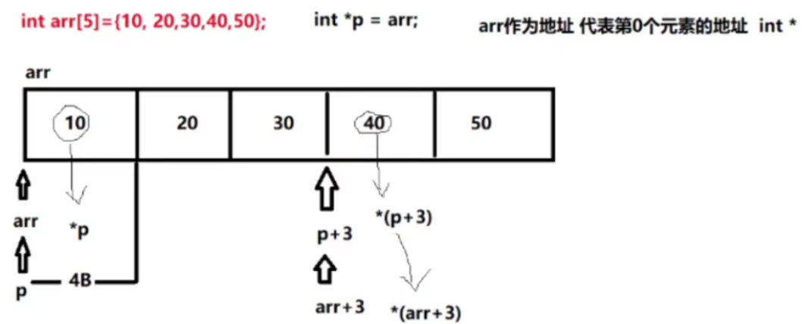

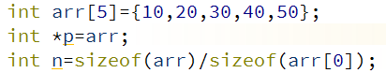

例子（遍历数组的三种方式）

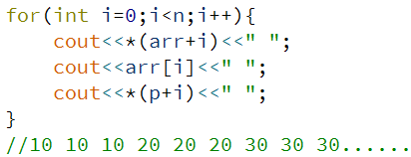

这三种方法相同因此我们可以推断出*( )=[ ]的理论

因此p也可以写成如下形式



*(arr+1)变成arr[1]，那么换个方向*(1+arr)就可以换成1[arr]

**那么为什么arr就是数组的首元素地址呢：**

&arr[0] = &*(arr+0) = arr+0 = arr

其中*( )相互抵消，&与数组名抵消

**指向同一数组的两个指针变量的关系：**

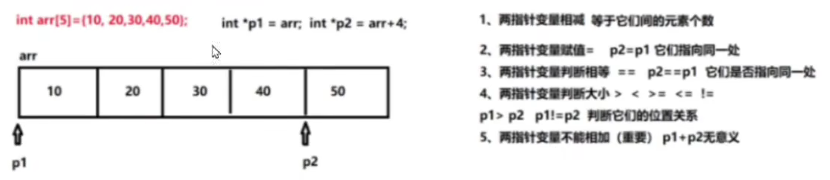

1. 可以相减，p2-p1就得到p2与p1之间差的字节数
2. 可以相等，p2==p1，这样p2与p1指向同一个地址
3. 可以判断相等，来判断p2是否与p1同一个地址
4. 可以判断大小，来判断p2是否地址大于p1
5. 不要相加，相减可以得到字节差，相加没意义且会越界，例1104-1102=2B，1104+1102=2206(越界)